Ekonomi kreatif memainkan peran penting dalam pembangunan ekonomi di berbagai daerah. Ekonomi kreatif adalah sektor ekonomi yang berfokus pada penciptaan nilai tambah melalui kreativitas dan inovasi (Sartika et al., 2022). Ekonomi kreatif mencakup berbagai bidang seperti seni, desain, media, dan teknologi. Di Indonesia, ekonomi kreatif telah menjadi salah satu pilar pembangunan nasional, dengan pemerintah mendorong berbagai inisiatif untuk meningkatkan kontribusi sektor ini terhadap PDB (Sartika et al., 2022). Salah satu cara untuk mendorong ekonomi kreatif adalah melalui pelatihan keterampilan yang relevan dengan kebutuhan masyarakat (Ansari et al., 2021). PKK RT 06, Kelurahan Jaya Mukti, Dumai, telah mengidentifikasi kebutuhan untuk meningkatkan keterampilan ekonomi di kalangan anggotanya, khususnya melalui pembuatan sabun cuci piring.

**INOVASI EKONOMI KREATIF MELALUI PELATIHAN PEMBUATAN SABUN CUCI PIRING DI PKK RT 06 KELURAHAN JAYA MUKTI KOTA DUMAI**

Fitra1; Trisna Mesra2; Nuryasin Abdillah3; Melliana4; Azmi5; Lis Hafrida6;

Sanco Simanullang7; Rudi Faisal8

Program Studi Teknik Industri, Sekolah Tinggi Teknologi Dumai

Jln. Utama Karya, Bukit Batrem, Dumai, Riau 1.636350, 101.447967

E-mail : [fitrafamukhty@gmail.com](mailto:fitrafamukhty@gmail.com) (Koresponding)

**Abstract**: The dish soap-making training conducted for the women of PKK RT 06 in Kelurahan Jaya Mukti, Kecamatan Dumai Timur, aimed to enhance their skills and knowledge in the creative economy sector. The activity involved 40 participants and included both theoretical and practical sessions, where participants were taught about ingredients, the soap-making process, and safety and hygiene techniques. The training results showed significant improvements in participants' knowledge and skills. Before the training, most participants lacked basic knowledge of dish soap-making. After the training, they were able to independently produce high-quality soap. This training also strengthened the camaraderie and cooperation among PKK members. However, participants faced challenges in sourcing raw materials. To address this, future training should focus on practical solutions such as providing information on affordable raw material sources and marketing strategies. The sustainability of this training is crucial, with government and stakeholder support needed to help participants develop their dish soap businesses sustainably. This training demonstrates that with the right methods and high motivation, the community can develop new skills beneficial for improving family economies.

**Keywords:** *Creative Economic Innovation, Dishwashing Soap Training, Skill Improvement*

PKK adalah Pemberdayaan dan Kesejahteraan Keluarga (Nisa et al., 2021). Komunitas ini terdiri dari ibu-ibu yang aktif dan bersemangat dalam mengembangkan keterampilan baru dan mengimplementasikannya dalam kegiatan ekonomi. Sabun cuci piring adalah produk rumah tangga yang digunakan untuk menghilangkan kotoran dan lemak dari peralatan makan dan memasak (Rery et al., 2022). Sabun cuci piring cair adalah sabun yang dibuat dari bahan dasar zat aktif permukaan (ZAP) yang mampu mengubah tegangan permukaan suatu larutan (Salamah et al., 2018).

Zat aktif ini memiliki sifat-sifat khusus seperti pembasahan, pembentukan busa, dan daya emulsi. Proses pencucian melibatkan pembersihan permukaan benda padat dengan bantuan larutan pencuci melalui proses kimia-fisika yang disebut deterjensi. Sifat utama deterjensi adalah membasahi permukaan kotor dan kemudian melepaskan kotoran. Detergen cair umumnya menggunakan pelarut organik sebagai pelengkap untuk meningkatkan daya deterjensi, yang diperlukan untuk membersihkan kotoran yang sulit dihilangkan atau berminyak (Salamah et al., 2018).

Kelurahan Jaya Mukti memiliki karakteristik yang mendukung untuk pengembangan usaha kecil dan menengah. Dengan populasi yang cukup besar, terdapat permintaan yang stabil untuk produk-produk kebutuhan sehari-hari, termasuk sabun cuci piring. Peluang usaha ini dapat lebih dioptimalkan mengingat tingginya kebutuhan akan produk kebersihan yang efektif dan terjangkau (Khairad et al., 2023).

PKK RT 06 memiliki kesempatan untuk mengisi celah pasar ini dengan menyediakan produk yang ramah lingkungan dan aman untuk penggunaan sehari-hari. Kegiatan ini bertujuan untuk memberikan tambahan pendapatan bagi keluarga serta mendorong inovasi di tingkat lokal. Keterbatasan keahlian dalam membuat sabun cuci piring yang berkualitas adalah masalah utamanya. Ibu-ibu dalam kelompok ini memerlukan pelatihan untuk memproduksi sabun cuci piring. Pelatihan pembuatan sabun cuci piring dipilih karena merupakan keterampilan yang mudah dipelajari dan memiliki pasar yang luas. Dengan bahan baku yang terjangkau dan proses produksi yang sederhana, anggota PKK dapat menghasilkan produk berkualitas yang mampu bersaing di pasar lokal.

**METODE**

Mitra kegiatan ini adalah Ibu PKK RT 06 Kelurahan Jaya Mukti, Kecamatan Dumai Timur, Kota Dumai, Riau, Indonesia. Kegiatan ini melibatkan lebih kurang 40 ibu rumah tangga. Pelatihan pembuatan sabun cuci piring dilaksanakan dalam tiga dua utama: teori dan praktek. Sesi teori mencakup penjelasan mengenai bahan-bahan dan proses pembuatan sabun, serta teknik keamanan dan kebersihan. Sesi praktek memberikan kesempatan kepada peserta untuk langsung membuat sabun dengan bimbingan instruktur.

Bahan yang diperlukan: (a) Texafon/natrium lauril sulfat, (b) Natrium sulfat, (c) Camperlan, (d) Asam sitrat, (e) Dinatrium edetat, (f) Methyl paraben, (g) Pewangi aroma jeruk nipis, (h) Pewarna hijau, dan (i) Air berkualitas baik dan Alat yang diperlukan: (a) Wadah plastik dengan volume minimal 25 liter, (b) Pengaduk dari kayu atau plastik yang sesuai dengan ukuran wadah, (c) Literan, (d) Corong, dan (e) Botol plastik sebagai kemasan.

Proses pembuatan: (a) Campurkan Texafon dan natrium sulfat dalam wadah hingga memutih, kemudian tambahkan sekitar 50% bagian air (sekitar 8 liter) sedikit demi sedikit sambil terus diaduk hingga homogen. (b) Campurkan Camperlan dan aduk rata. (c) Tambahkan sekitar 3 liter air lagi sambil terus diaduk. (d) Tambahkan asam sitrat dan sisa air, lalu aduk hingga homogen. (e) Tambahkan pewarna dan parfum, aduk hingga homogen. (f) Tambahkan fisatif dan aduk hingga homogen. (g) Tambahkan dinatrium edetat sebagai pengawet. (h) Diamkan beberapa hari hingga larutan menjadi jernih. Pada kegiatan ini, larutan didiamkan selama 1 minggu. (i) Kemudian sabun cuci piring dikemas dalam botol yang sesuai.

**HASIL**

Para peserta sangat antusias mengikuti praktik pembuatan sabun cuci piring ini. Mereka pada awalnya berasumsi bahwa proses pembuatan sabun sulit dan memerlukan teknologi canggih serta bahan yang sulit ditemukan. Pertanyaan mengenai cara memperoleh bahan menjadi yang paling sering diajukan, dan mereka sangat tertarik untuk membuat sabun cuci piring sendiri di masa mendatang.

Hasil pelatihan menunjukkan peningkatan signifikan dalam pengetahuan dan keterampilan peserta. Sebelum pelatihan, sebagian besar peserta tidak memiliki pengetahuan dasar tentang pembuatan sabun cuci piring. Namun, setelah mengikuti sesi teori dan praktik, mereka mampu membuat sabun cuci piring secara mandiri. Observasi menunjukkan bahwa peserta dapat mengikuti instruksi dengan baik dan menunjukkan antusiasme tinggi dalam setiap sesi pelatihan. Peserta menyatakan bahwa mereka memperoleh pengetahuan baru yang sebelumnya tidak mereka miliki. Selain itu, mereka juga merasa lebih percaya diri untuk memulai usaha sabun cuci piring setelah mengikuti pelatihan ini. Sesi praktik memberikan hasil yang memuaskan, di mana peserta berhasil membuat sabun cuci piring dengan kualitas yang baik. Kegiatan dalam pembuatan sabun cuci piring cair dapat dilihat pada Gambar 1 dan 2.

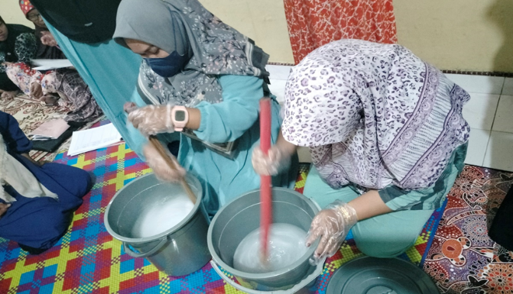

Gambar 1. Proses Pengadukan Texafon/natrium lauril sulfat dan Natrium sulfat

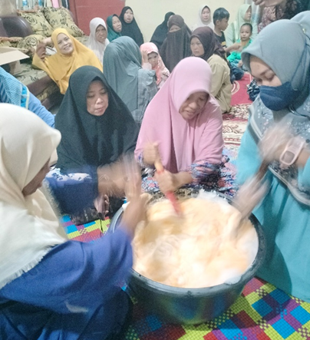

Gambar. (a)

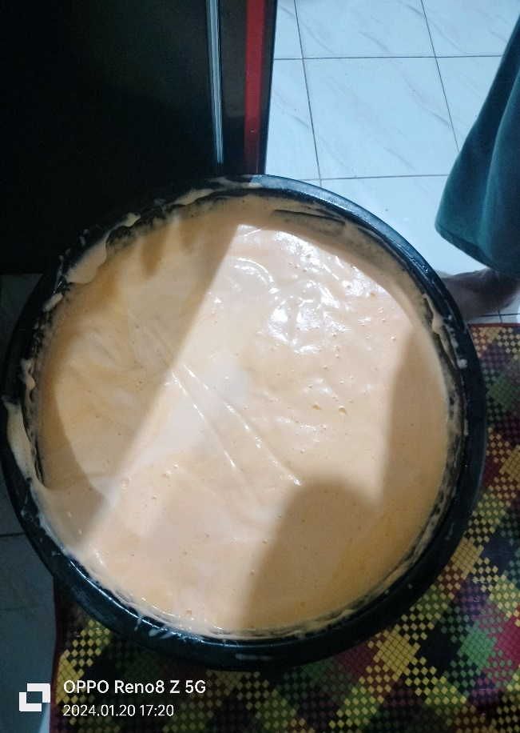

Gambar.(b)

Gambar 2. (a) Pengadukan seluruh bahan baku, (b) Hasil Akhir Proses Sabun Cuci Piring.

Pelatihan ini juga memberikan dampak positif terhadap kebersamaan dan kerjasama di antara anggota PKK. Selama pelatihan beberapa peserta menyatakan bahwa mereka merasa lebih dekat dengan anggota PKK lainnya setelah mengikuti pelatihan ini. Secara keseluruhan, hasil pelatihan menunjukkan bahwa peserta tidak hanya mendapatkan keterampilan teknis, tetapi juga pengetahuan tentang pentingnya bekerjasama. Hal ini diharapkan dapat membantu mereka dalam menjalankan usaha sabun cuci piring secara berkelanjutan. Dampak jangka panjang dari pelatihan ini akan terus dipantau untuk melihat sejauh mana peserta mampu mengaplikasikan keterampilan yang mereka peroleh dalam kehidupan sehari-hari. Diharapkan, dalam beberapa bulan ke depan, akan ada peningkatan jumlah usaha sabun cuci piring yang berhasil dijalankan oleh peserta pelatihan.

Pelatihan pembuatan sabun cuci piring ini memberikan banyak manfaat bagi peserta, terutama dalam hal peningkatan keterampilan dan pengetahuan. Hasil menunjukkan bahwa peserta mampu membuat sabun cuci piring. Hal ini penting karena dalam usaha kecil, keterampilan teknis saja tidak cukup; pengetahuan tentang cara menjual produk dan mengelola usaha juga sangat diperlukan.

Keberhasilan pelatihan ini tidak lepas dari metode yang digunakan. Metode yang melibatkan teori dan praktek membantu peserta memahami seluruh proses pembuatan. Selain itu, dukungan dari instruktur yang berpengalaman juga berperan penting dalam keberhasilan pelatihan ini. Salah satu faktor kunci dalam keberhasilan pelatihan ini adalah antusiasme dan motivasi peserta. Sebagian besar peserta menunjukkan semangat tinggi selama pelatihan, yang berkontribusi pada keberhasilan mereka dalam mempelajari keterampilan baru. Hal ini menunjukkan bahwa dengan motivasi yang tepat, masyarakat dapat belajar dan mengembangkan keterampilan baru yang bermanfaat bagi kehidupan mereka.

Namun, ada beberapa tantangan yang dihadapi selama pelatihan. Peserta menghadapi kendala dalam mendapatkan bahan baku untuk pembuatan sabun cuci piring. Untuk mengatasi tantangan ini, disarankan agar pelatihan di masa depan lebih fokus pada aspek-aspek praktis dan memberikan solusi konkret untuk masalah yang dihadapi peserta. Misalnya, menyediakan informasi tentang tempat-tempat yang menjual bahan baku dengan harga terjangkau atau memberikan contoh rencana pemasaran yang sudah berhasil diterapkan.

Keberlanjutan dari pelatihan ini sangat penting untuk memastikan bahwa keterampilan yang telah dipelajari dapat terus digunakan dan dikembangkan. Oleh karena itu, disarankan untuk mengadakan pelatihan lanjutan atau sesi pendampingan bagi peserta yang ingin memulai usaha. Selain itu, dukungan dari pemerintah dan pihak terkait lainnya juga sangat penting untuk membantu peserta dalam mengembangkan usaha mereka.

**PEMBAHASAN**

Pelatihan pembuatan sabun cuci piring yang dilaksanakan oleh PKK RT 06 di Kelurahan Jaya Mukti memberikan wawasan baru dalam upaya pengembangan ekonomi kreatif di tingkat komunitas. Kegiatan ini tidak hanya bertujuan untuk meningkatkan keterampilan teknis, tetapi juga memberdayakan ekonomi masyarakat melalui inovasi produk rumah tangga. Sebagai contoh, penelitian sebelumnya yang dilakukan oleh Rery et al. (2022) menunjukkan bahwa pelatihan pembuatan sabun cuci piring dapat membuka peluang usaha bagi komunitas, khususnya bagi ibu rumah tangga yang membutuhkan tambahan penghasilan. Temuan ini selaras dengan hasil pelatihan yang dilaksanakan di Kelurahan Jaya Mukti, di mana peserta menunjukkan peningkatan signifikan dalam keterampilan dan pengetahuan yang dibutuhkan untuk memproduksi sabun cuci piring secara mandiri.

Penelitian sebelumnya juga menekankan pentingnya keberlanjutan dalam pelatihan keterampilan. Salamah et al. (2018) menyatakan bahwa pelatihan yang efektif harus disertai dengan pendampingan dan dukungan berkelanjutan, terutama dalam aspek pemasaran dan distribusi produk. Dalam konteks ini, pelatihan di Kelurahan Jaya Mukti juga perlu dilanjutkan dengan sesi pendampingan untuk memastikan bahwa keterampilan yang telah dipelajari dapat terus dimanfaatkan dan dikembangkan, serta membantu peserta menghadapi tantangan seperti kesulitan dalam memperoleh bahan baku.

Selain itu, penelitian yang dilakukan oleh Khairad et al. (2023) menyoroti bahwa pelatihan yang berhasil tidak hanya meningkatkan keterampilan teknis, tetapi juga harus membekali peserta dengan pengetahuan tentang manajemen usaha kecil, termasuk strategi pemasaran dan pengelolaan keuangan. Hal ini penting karena keberhasilan usaha tidak hanya bergantung pada kemampuan teknis, tetapi juga pada kemampuan dalam mengelola bisnis secara menyeluruh.

Pelatihan ini juga berhasil mempererat hubungan sosial di antara anggota PKK, memperkuat kerjasama dan kebersamaan. Antusiasme dan motivasi tinggi dari para peserta sangat berkontribusi terhadap keberhasilan pelatihan ini, menunjukkan bahwa dengan dorongan yang tepat, masyarakat dapat mempelajari dan mengembangkan keterampilan baru yang bermanfaat bagi kehidupan mereka.

Untuk menjamin keberlanjutan pelatihan ini, dukungan dari berbagai pihak, termasuk pemerintah dan lembaga terkait, sangat dibutuhkan untuk membantu peserta dalam mengembangkan usaha sabun cuci piring mereka. Dukungan ini bisa berupa akses yang lebih mudah dan terjangkau terhadap bahan baku, serta bantuan dalam memperluas pemasaran produk.

**SIMPULAN**

Pelatihan pembuatan sabun cuci piring di Kelurahan Jaya Mukti menunjukkan hasil yang sangat positif bagi para peserta, yang sebagian besar terdiri dari ibu-ibu PKK RT 06. Pelatihan ini tidak hanya meningkatkan pengetahuan dan keterampilan teknis para peserta, tetapi juga memperkuat kebersamaan dan kerjasama di antara anggota komunitas. Sebelum pelatihan, banyak peserta yang merasa proses pembuatan sabun sulit dan memerlukan teknologi canggih. Namun, setelah mengikuti sesi teori dan praktik, mereka mampu membuat sabun cuci piring secara mandiri dan berkualitas baik.

Observasi selama pelatihan menunjukkan peningkatan signifikan dalam kemampuan peserta mengikuti instruksi dan memahami proses pembuatan sabun. Peserta juga menyatakan bahwa mereka memperoleh pengetahuan baru yang sebelumnya tidak mereka miliki, serta merasa lebih percaya diri untuk memulai usaha sabun cuci piring. Hasil ini menunjukkan bahwa pelatihan berhasil mengubah persepsi dan kemampuan peserta, membekali mereka dengan keterampilan yang dapat meningkatkan perekonomian keluarga. Pelatihan ini juga memberikan dampak positif terhadap dinamika sosial di antara anggota PKK, mempererat hubungan dan kerjasama di antara mereka. Selain itu, keberhasilan pelatihan ini tidak lepas dari metode yang digunakan, yang menggabungkan teori dan praktik serta dukungan dari instruktur berpengalaman. Antusiasme dan motivasi tinggi dari para peserta juga berkontribusi besar terhadap keberhasilan pelatihan. Namun, terdapat tantangan yang dihadapi, seperti kesulitan mendapatkan bahan baku.

Untuk mengatasi ini, pelatihan mendatang perlu lebih fokus pada aspek praktis dan menyediakan solusi konkret, seperti informasi tempat pembelian bahan baku terjangkau dan contoh rencana pemasaran yang sukses. Keberlanjutan pelatihan juga penting, dengan mengadakan sesi pendampingan dan pelatihan lanjutan untuk peserta yang ingin mengembangkan usaha mereka. Dukungan dari pemerintah dan pihak terkait sangat diperlukan untuk membantu peserta dalam mengembangkan usaha sabun cuci piring ini secara berkelanjutan.

**DAFTAR RUJUKAN**

Ansari, L. P., Jalil, I., Wahyuningsih, Y. E., Yasrizal, Y., & Mahdani, S. (2021). Meningkatkan Pendapatan Keluarga Melalui Pelatihan Kerajinan Tangan Di Gampong Rantau Panyang Timur Kecamatan Meureubo Kabupaten Aceh Barat. Jurnal Pengabdian Agro and Marine Industry, 1(1), 16–23.

Khairad, F., Oktabriana, G., Malrianti, Y., & Allen, R. V. (2023). Peningkatan Peluang Wirausaha di Nagari Koto Tuo Melalui Pelatihan Pembuatan Sabun Cuci Piring. Abdimas Mandalika, 3(1), 27–34.

Nisa, N. I. F., Sudarni, D. H. ayu, & Saifulloh. (2021). Pelatihan Pembuatan Sabun Cuci Piring sebagai Upaya Pemberdayaan Ibu-ibu PKK di Desa Kutuwetan Kabupaten Ponorogo. JAST: Jurnal Aplikasi Sains Dan Teknologi, 5(1), 53–59.

Rery, R. U., Gustina, O. A., Gultom, C. E., Ath, R., Putri, T. S., Silitonga, A. S., Ayuningtyas, S., Mandalica, P. F., Miktial, R. P., & Rasyid, Y. Al. (2022). Sosialisasi Proses Pembuatan Sabun Cuci Piring sebagai Peluang Usaha bagi Ibu PKK Kelurahan Padang Terubuk , Kecamatan Senapelan , Kota Pekanbaru. Jurnal Abdi Masyarakat Indonesia (JAMSI), 2(5), 1489–1494.

Salamah, S., Sulistiawati, E., & Aktawan, A. (2018). Pelatihan Teknologi Kimia Terapan Pembuatan Sabun Cair Cuci Piring, Sabun Mandi Herbal Dan Tepung Ampas Kelapa Ibu-Ibu ‘Aisyiyah Ranting Perumnas Condong Catur, Depok, Sleman. Jurnal Pemberdayaan: Publikasi Hasil Pengabdian Kepada Masyarakat, 1(2), 465. https://doi.org/10.12928/jp.v1i2.326

Sartika, S. H., Mashud, Hasan, M., Syam, H., Susilowati, E., Purba, B., SN, A., Jufri, M., Faried, A. I., Rosihana, R. elita, Raditya, & Amruddin. (2022). Ekonomi Kreatif (Issue May). Yayasan Kita Menulis